DOCUMENTAZIONE REFACTORING SPOTIFY

Membri: D’Angelo Luca, Rossi Tommaso, Labarba Samuel, Grassi Giovannino

DESCRIZIONE PROGETTO

Questo progetto è una web app basata su Flask che si integra con l'API di Spotify. Consente agli utenti di autenticarsi tramite OAuth, visualizzare le proprie playlist, esplorare artisti popolari e cercare playlist pubbliche. L'interfaccia mostra informazioni come il nome della playlist, i brani, e la copertura immagine. Inoltre, permette di visualizzare una lista dei 50 artisti più popolari globalmente. È strutturato usando Flask e template Jinja per la visualizzazione dinamica dei dati musicali.

RISTRUTTURAZIONE PROGETTO

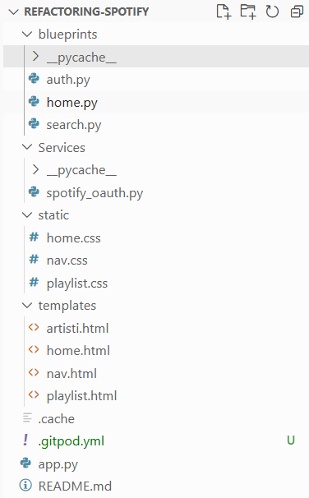

FUNZIONE AGGIUNTA (fatta dal Giovannino)

La funzione implementata nella pagina **"artisti.html"** serve a visualizzare una lista dei **50 artisti più popolari** a livello globale, ottenuti tramite una query all'API di Spotify. Quando un utente visita questa pagina, viene effettuata una ricerca che recupera gli artisti più popolari del 2025, ordinati per popolarità e per ogni artista, viene mostrato:

* **Nome** dell'artista
* **Immagine** dell'artista (se disponibile)
* La **popolarità** dell'artista

FUNZIONI RICHIESTE

### **Ristrutturare l’architettura dell’app per far in modo che l’autenticazione utente con OAuth2 sia opzionale (fatta da Samu):**

Per rendere l'autenticazione utente con OAuth2 opzionale, sono state effettuate modifiche. Ora l'app consente agli utenti di esplorare funzionalità come la ricerca delle playlist pubbliche e la visualizzazione degli artisti senza la necessità di effettuare il login tramite Spotify. Se l'utente sceglie di autenticarsi, viene concesso l'accesso a funzionalità avanzate come la visualizzazione delle proprie playlist. L'autenticazione è gestita tramite sessioni e token di accesso, ma non è obbligatoria per l'uso delle funzioni di base.

### **2. Creare una barra di ricerca per cercare le playlist pubbliche e visualizzarle (fatta da Luca):**

È stata aggiunta una **barra di ricerca** nella homepage, che consente agli utenti di cercare **playlist pubbliche** su Spotify. L'utente può inserire una query, e l'app invia una richiesta all'API di Spotify per ottenere le playlist corrispondenti. I risultati della ricerca vengono poi visualizzati sotto forma di un elenco, con dettagli come il nome della playlist, il proprietario e l'immagine di copertura (se disponibile). Gli utenti possono anche cliccare su ogni playlist per visualizzare i brani al suo interno.

ESTETICA DEL PROGETTO (css fatto da Tommy)

Il **CSS** del progetto Include una **navbar** scura, layout a **griglia** per visualizzare artisti e playlist e un **form di ricerca**. Sono presenti anche stili personalizzati per ottimizzare la visualizzazione di playlist e brani.